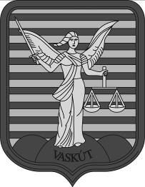

Horvát Nemzetiségi Önkormányzat Vaskút
Elnöke

: 6521 Vaskút, Kossuth L. u. 90.

: 79/472-088

: hivatal.vaskut@gmail.com

Horvát Nemzetiségi Önkormányzat Vaskút Képviselő-testületének
Szervezeti és Működési Szabályzata alapján
a Horvát Nemzetiségi Önkormányzat Vaskút Képviselő-testülete

k ö z m e g h a l l g a t á s t
tart.

Közmeghallgatás helye: Vaskút Nagyközségi Önkormányzat Rendezvényterem
Vaskút, Kossuth u. 107.

Közmeghallgatás ideje: 2024. december 13. 17:30 óra

NAPIREND

- Az Elnök tájékoztatója az önkormányzati célkitűzések 2024. évi teljesítéséről, a 2025. évi tervekről

- Közérdekű lakossági kérdések, felvetések, javaslatok meghallgatása

Vaskút, 2024. december 3.

Jenei Katalin
elnök

